**Лекція 7. PowerPoint. Підготовка презентацій**

**Робоча область PowerPoint**

Програма *PowerPoint* відкривається в звичайному режимі (рис.7.1), який дозволяє створювати слайди і працювати з ними. Для нових презентацій за замовчуванням *PowerPoint* використовує шаблон презентацій.

Щоб створити нову презентацію на основі шаблону, натисніть кнопку **Файл** (червоного кольору) і в меню оберіть команду **Створити**. З’явиться вікно (рис.7.2), в групі **Шаблони** якого оберіть кнопку **Пуста презентація**.

В області **Слайд** (див.рис.7.1) можна працювати безпосередньо з окремими слайдами. Область **Замітки** дозволяє вводити і відображати замітки про поточний слайд. Можна надрукувати і роздати замітки аудиторії або використовувати їх для довідки під час показу презентації. В області навігації вкладка **Слайди** містить ескізи всіх повнорозмірних слайдів, що знаходяться в області **Слайд**.

Панель Панель

швидкого доступу навігації Стрічка Слайд Звернути стрічку

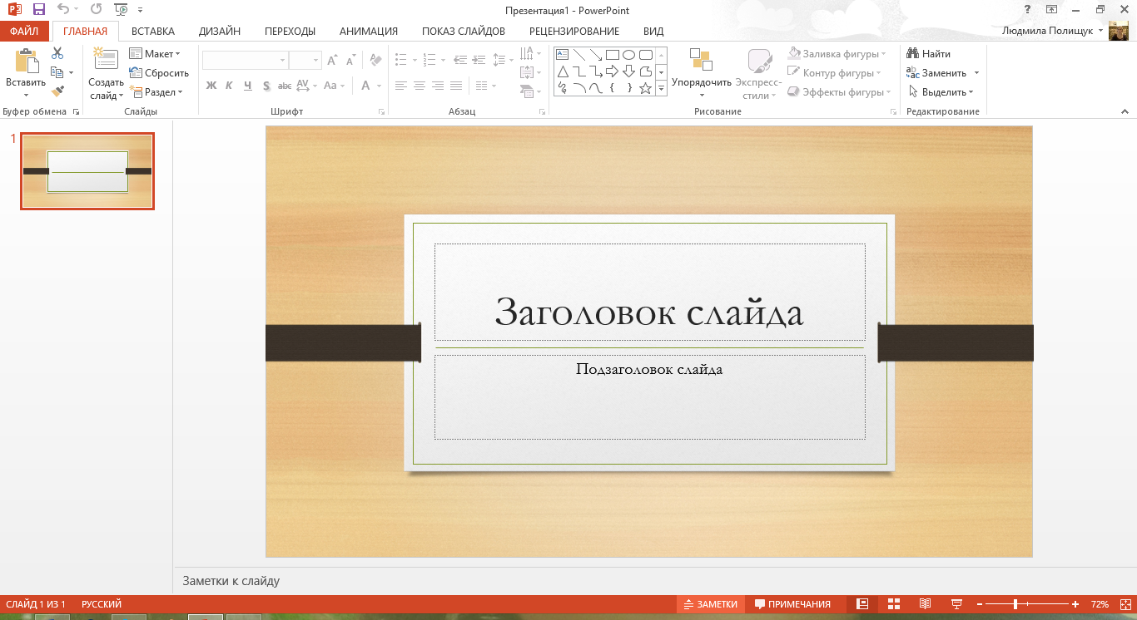

Рядок Замітки Звичайний Сортувальник Режим Показ Масштаб

Стану до слайду слайдів читання слайдів

Рис.7.1. Вікно в звичайному режимі

Користувач може розширити робочий простір при редагуванні слайдів в області слайду або під час роботи з ескізами на вкладці **Слайди**, або з макетом презентації на вкладці **Структура області навігації**. Щоб збільшити ширину області, в звичайному представлені наведіть вказівник миші на вертикальну лінію поділу між областю слайдів і областю, в якій знаходяться вкладки **Структура** і **Слайди**, і потім перетягніть вертикальний ділитель вправо.

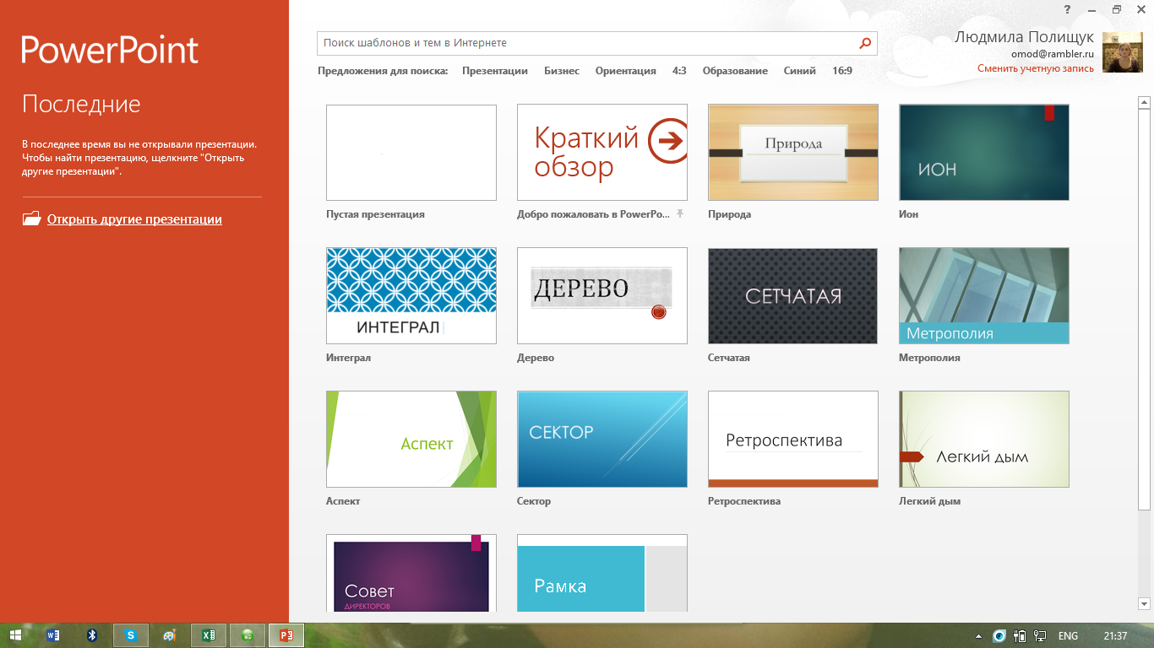

Рис.7.2. Вибір шаблону для створення нової презентації

**Збереження презентації**

Клікніть по кнопці **Файл** і в меню оберіть команду **Зберегти як**. З’явиться вікно (рис.7.3), на лівій панелі навігації якого оберіть папку, де необхідно зберегти презентацію, і в полі **Ім’я файлу** введіть назву презентації[1].

В списку **Тип файлу** оберіть значення **Презентація PowerPoint** (презентація може бути відкрита тільки в програмі *PowerPoint*) або значення **Презентація PowerPoint 97-2003** (презентація може бути відкрита в програмі *PowerPoint* і більш ранніх версіях програми). В завершення натисніть кнопку **Зберегти**.

Якщо вибрані ім’я і тип презентації, то для більш швидкого її збереження можна використовувати клавіші **Ctrl+S** або клікнути по кнопці **Зберегти** на панелі швидкого доступу в верхній частині екрану.

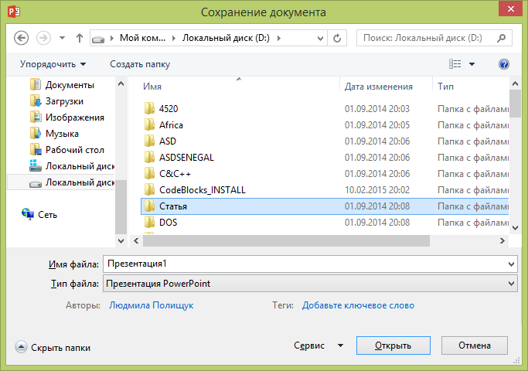

Рис.7.3. Вікно для збереження презентацій

**Автоматичне зберігання**

Натисніть кнопку **Файл** і в меню клікніть по кнопці **Параметри**. В вікні параметрів оберіть команду **Зберегти** і на панелі справа встановіть прапорець **Автозберігання кожні**, а в лічильнику хвилин введіть або оберіть необхідний інтервал збереження файлів.

**Робота із слайдами**

**Додавання слайду**

Слайд, який автоматично з’являється в презентації, містить два прототипи, один із яких відформатовано для заголовка, а другий – для підзаголовка (див.рис.7.1). Порядок прототипів на слайді називається макетом.

Щоб одночасно з додаванням слайду в презентацію обрати макет нового слайду, на вкладці **Слайди** (див.рис.7.1) клікніть під єдиним на цій вкладці слайдом. В групі **Слайди** вкладки **Головна** розкрийте кнопку **Створити слайд** (рис.7.4).

В колекції ескізів доступних макетів слайдів клікніть по необхідному макету: він з’явиться як на вкладці **Слайди**, де буде виділятися як поточний, так і в області **Слайд**. Якщо необхідно, щоб для нового слайду використовувався той же макет, що й у попереднього слайду, просто натисніть кнопку **Створити слайд**.

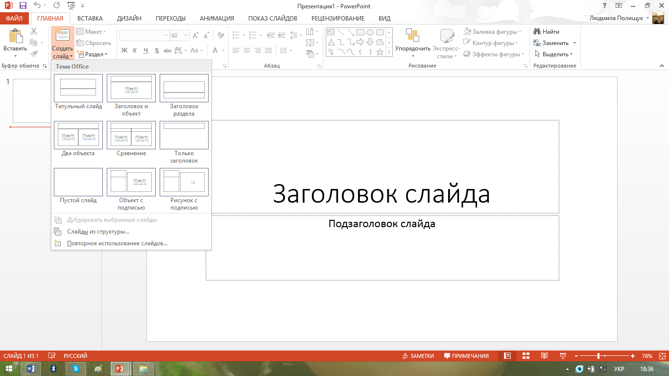 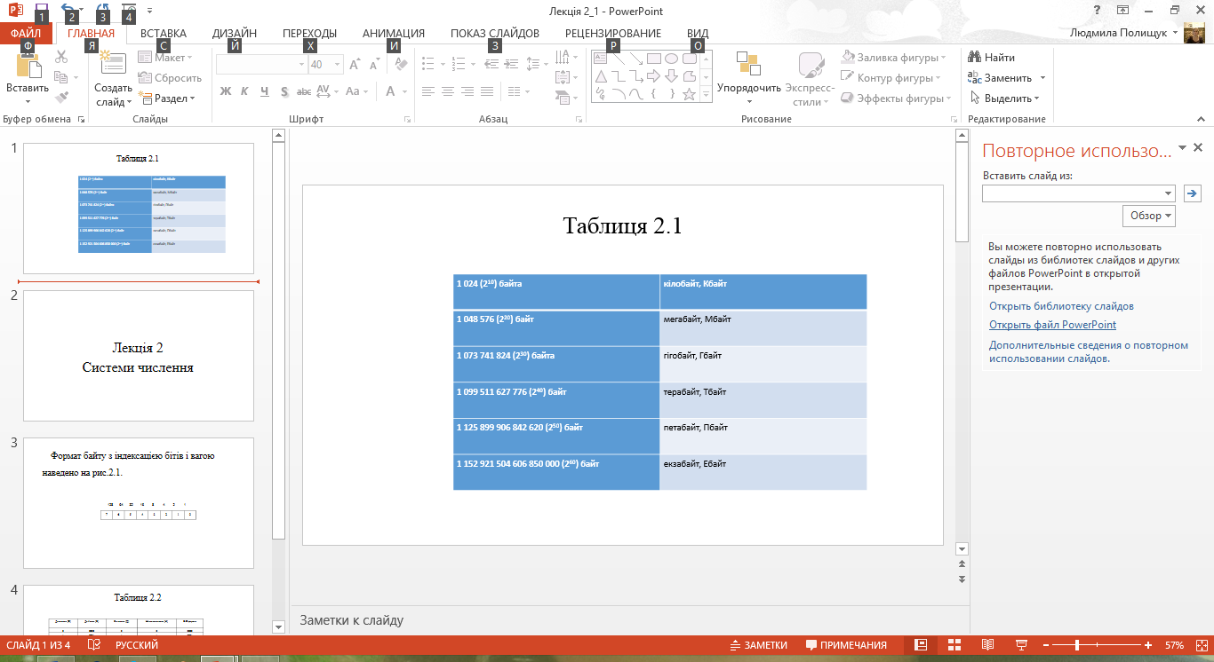

Рис.7.4. Вибір макету слайду Рис.7.5. Область задач Повторне використання слайдів

**Додавання слайду із файлу**

Відкрийте вкладку **Слайди** і клікніть в тому місці, куди необхідно додати слайд. Потім на вкладці **Головна** в групі **Слайди** розкрийте кнопку **Створити слайд** і оберіть команду **Повторне використання слайдів** (див.рис.7.4). В області задач **Повторне використання слайдів** (рис.7.5) клікніть по посиланню **Відкрити файл PowerPoint**. В наступному вікні **Огляд** знайдіть і клікніть по файлу презентацій, який містить необхідний слайд, а потім відкрийте кнопку **Відкрити**.

В області задач **Повторне використання слайдів** для перегляду збільшеного зображення змісту слайду достатньо встановити на цьому слайді вказівник миші.

В області задач **Повторне використання слайдів**, щоб додати окремий слайд, клікніть по цьому слайду. Щоб додати всі слайди, клікніть по будь-якому із них правою кнопкою миші і в контекстному меню оберіть команду **Вставити всі слайди**.

**Застосування до слайду нового макету**

Щоб змінити макет існуючого слайду, на вкладці **Слайди** клікніть по слайду, а потім в групі **Слайди** вкладки **Головна** розкрийте кнопку **Макет** і оберіть необхідний макет (рис.7.6).

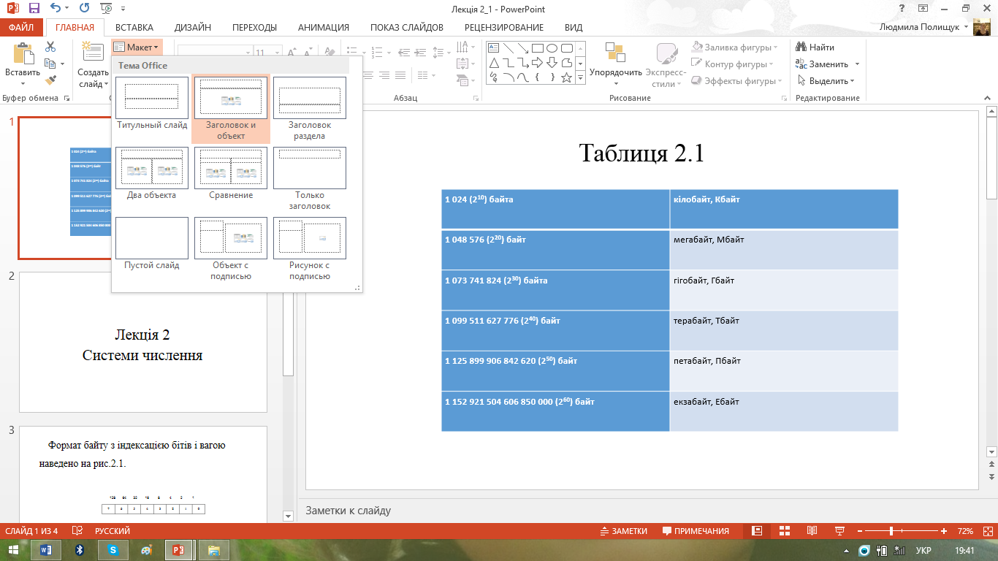

Рис.7.6. Застосування макету для обраного слайду

**Копіювання слайду**

На вкладці **Слайди** клікніть по необхідному слайду правою кнопкою миші і в контекстному меню оберіть команду **Копіювати** або натисніть клавіші **Ctrl+C**. Потім на вкладці **Слайди** клікніть правою кнопкою миші в тому місці, куди необхідно додати нову копію слайду, і в контекстному меню оберіть команду **Вставити** або натисніть клавіші **Ctrl+V**.

Аналогічним чином можна вставити слайд із однієї презентації в іншу.

Щоб зберегти оригінальне оформлення слайдів, що додаються, натисніть кнопку **Параметри вставки**, яка з’являється поруч з доданим слайдом на вкладці **Структура** або **Слайди** або в області слайду скористайтеся командою **Зберегти початкове форматування**.

**Зміна порядку слайдів**

На вкладці **Слайди** клікніть по слайду, який переміщується, а потім перетягніть його в нове місце.

Щоб виділити декілька слайдів, клікніть по одному із них, а потім натисніть і утримуйте клавішу **Ctrl**, послідовно клікаючи по іншим.

**Видалення слайду**

На вкладці **Слайди** клікніть по слайду, який видаляється правою кнопкою миші, а потім в контекстному меню оберіть команду **Видалити слайд** або оберіть однойменну команду в групі **Слайди** вкладки **Головна**.

**Оформлення слайду**

**Додавання і форматування тексту**

Щоб додати текст на будь-який слайд, клікніть по прототипу, в який необхідно додати текст, а потім введіть або вставте необхідний текст із буфера обміну (якщо він був попередньо туди скопійований).

**Форматування маркованих списків**

В групі **Абзац** вкладки **Головна** виділіть текст і натисніть кнопку **Маркери**. Щоб змінити стиль значків[2] маркерів в маркованому списку, розкрийте кнопку **Маркери** і оберіть необхідний стиль маркеру.

**Додавання заміток**

Введені з клавіатури замітки доповідача допомагають розчистити екран, одночасно дозволяючи відслідковувати всі дані, необхідні під час презентації.

Можна також вирізати текст із області **Слайд**, а потім вставити його в область **Замітки**.

**Зовнішній вигляд**

В групі **Теми** вкладки **Дизайн** клікніть по необхідній темі слайду. Кнопка **Додаткові параметри** дозволяє побачити ескізи додаткових тем (рис.7.7).

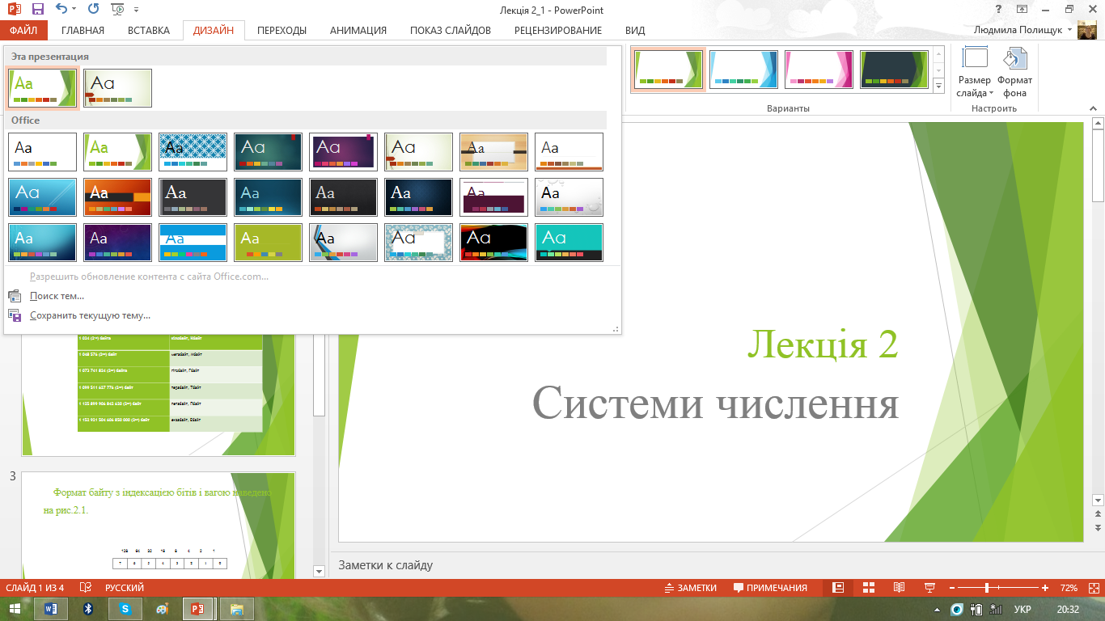

Рис.7.7. Вибір тем слайдів

Щоб змінити зовнішній вигляд слайдів, на вкладці **Слайди** оберіть їх, потім клікніть правою кнопкою миші по темі, яку необхідно застосувати до цих слайдів, і в контекстному меню скористайтеся командою **Застосувати до виділених слайдів**.

**Додавання кліпів, рисунків і інших об’єктів**

Щоб додати на слайд картинку, клікніть по прототипу, в якому необхідно додати картинку, і на вкладці **Вставка** в групі **Ілюстрації** натисніть кнопку **Картинка**. Відкривається область задач **Картинка**, в якій клікніть по необхідному кліпу (рис.7.8).

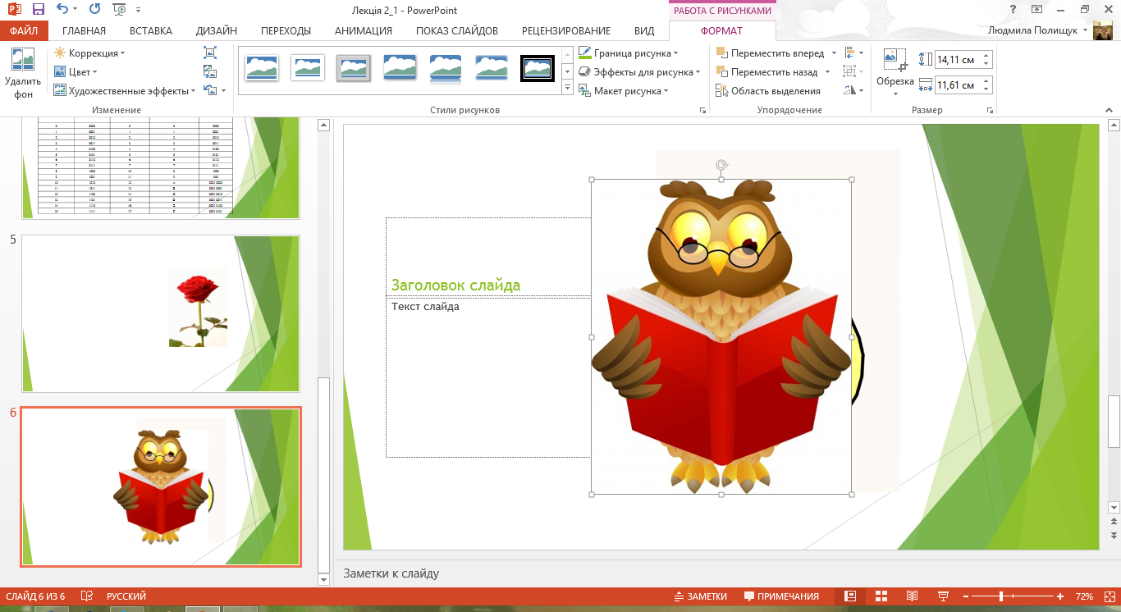

Рис.7.8. Додавання кліпів

Щоб додати на слайд рисунок із файлу, клікніть по прототипу, в який необхідно додати рисунок, і на вкладці **Вставка** в групі **Ілюстрації** натисніть кнопку **Рисунок**, а потім в вікні оберіть необхідний файл.

**Додавання переходів між слайдами**

Переходи між слайдами являють собою анімаційні ефекти, в групі **Перехід до цього слайду** вкладки **Переходи** оберіть необхідний варіант переходу (рис.7.9).

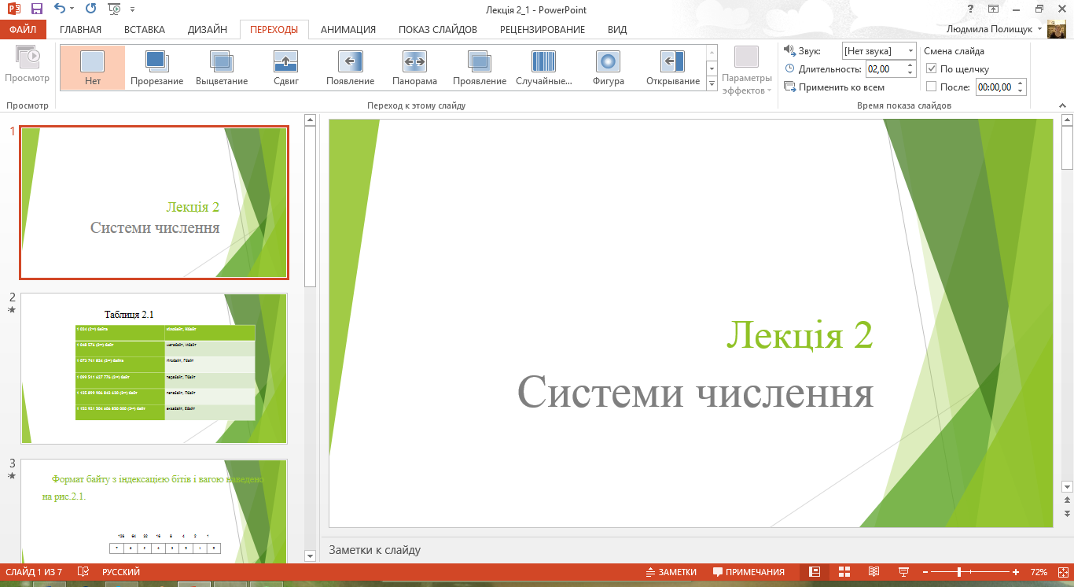

Рис.7.9. Вибір переходу між сайтами

Щоб переглянути ескізи інших переходів, клікніть по кнопці **Додаткові параметри** (див.рис.7.9).

**Додавання гіперпосилань**

Виділіть текст або об’єкт (наприклад, картинку) і в групі **Посилання** вкладки **Вставка** клікніть по кнопці **Гіперпосилання**. В вікні **Вставка** гіперпосилання (рис.7.10) натисніть відповідну кнопку в групі **Пов’язати з**, щоб задати призначення посилання ( тобто місце, на яке вказує посилання).

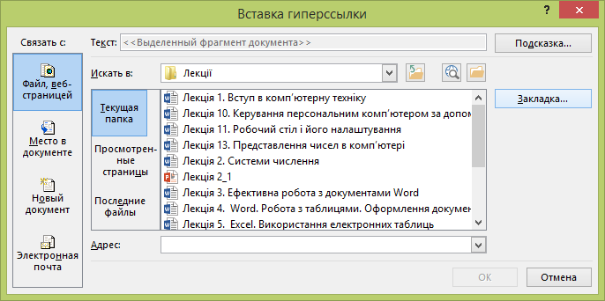

Рис.7.10. Створення гіперпосилань із слайду презентації

Щоб в презентації створити посилання на іншу презентацію, на вкладці **Вставка** в групі **Посилання** оберіть кнопку **Дії**. В вікні (рис.7.11) на вкладці **Клік миші** або на вкладці **Помістити вказівник миші на** встановіть перемикач **Перейти за гіперпосиланням**, а потім в списку оберіть значення **Інша презентація PowerPoint**. В списку оберіть презентацію і натисніть **ОК**.

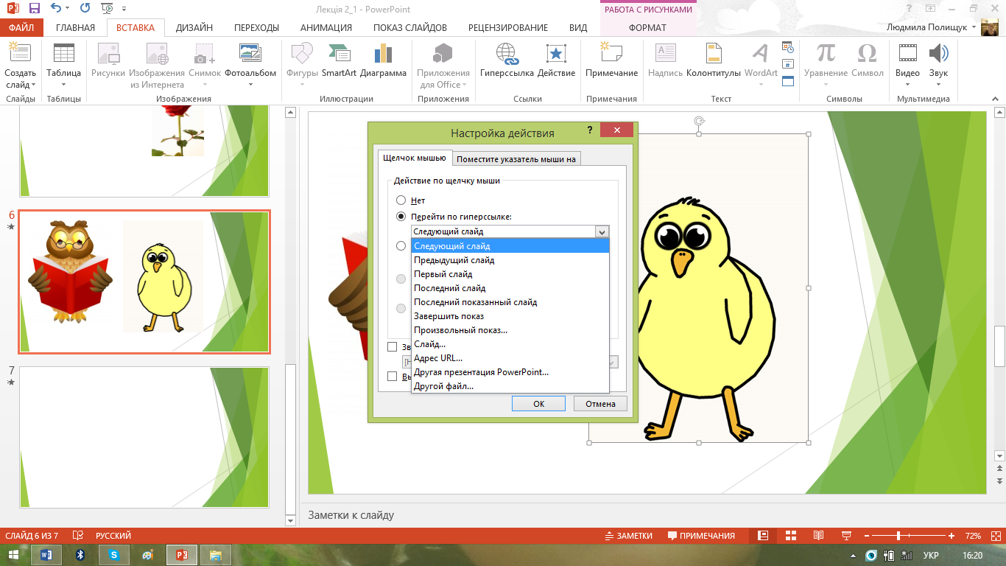 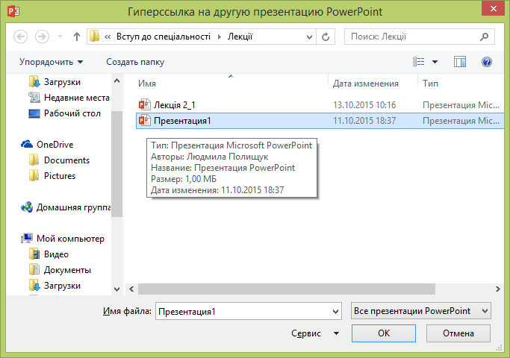

Рис.7.11.Вибір дії Рис.7.12. Вибір презентації, на яку робиться посилання

**Створення рукописних записів на слайдах**

Щоб створити записи на слайдах під час показу, в режимі **Показ слайдів** клікніть правою кнопкою миші по слайду, на якому необхідно зробити запис, в контекстному меню оберіть команду **Вказівник**, а потім оберіть **Перо** або маркер-**Виділення** (рис.7.13). Під час створення запису або рисування на слайді переміщуйте мишу, утримуючи її ліву кнопку. Після виходу з режиму **Показ слайдів** з’явиться повідомлення **Зберегти** чи **Видалити** рукописні записи.

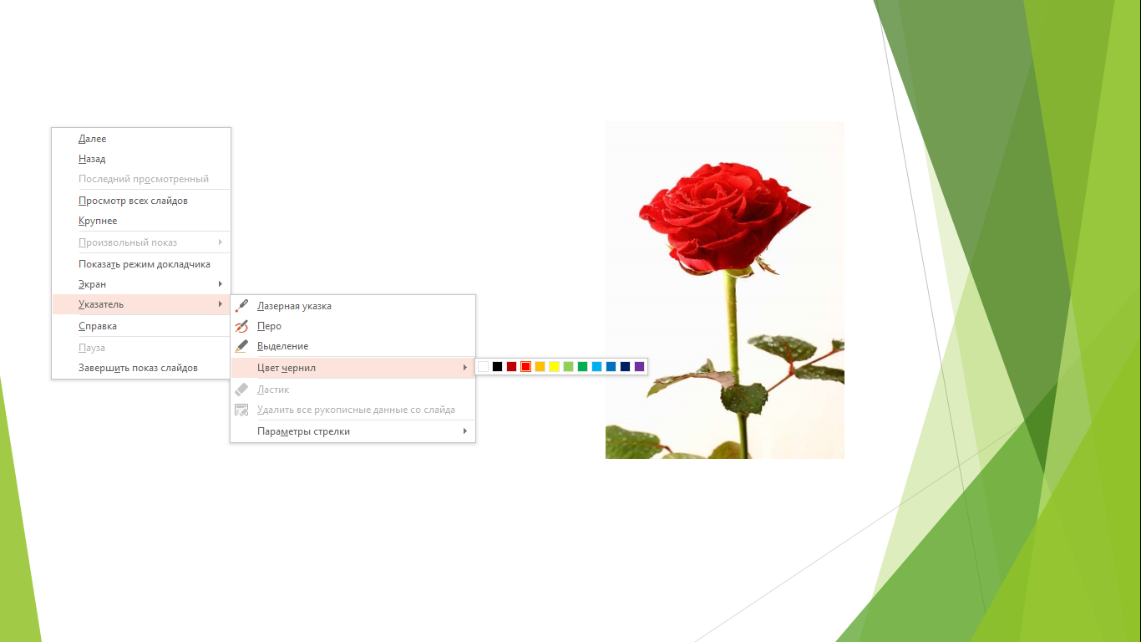

Рис.7.13. Вибір вказівника для створення запису на слайді

**Додавання приміток**

Щоб додати загальні примітки до слайду, клікніть в будь-якому місці слайду і на вкладці **Рецензування** в групі **Примітки** натисніть кнопку **Створити примітку**. В полі (рис.7.14) введіть свої примітки і потім клікніть поза полем з приміткою.

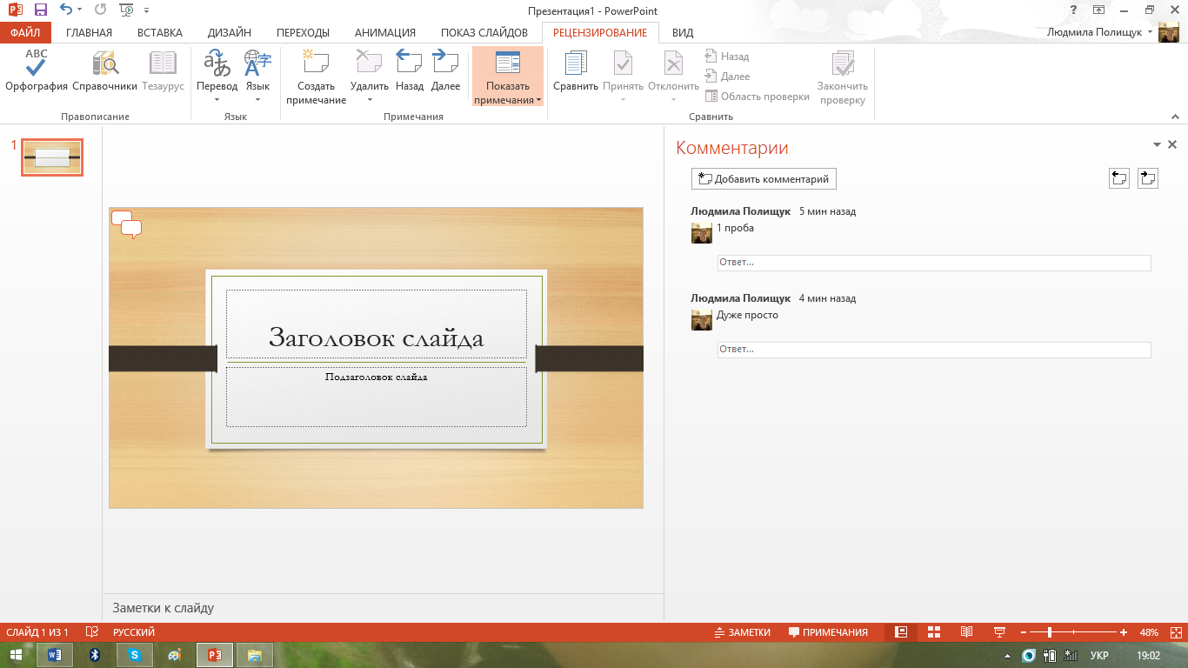

Рис.7.14. Додавання приміток

Для зміни приміток на вкладці **Рецензування** в групі **Примітки** (див.рис.7.14) клікніть в полі тієї примітки, яку необхідно змінити. Виконайте редагування і клікніть поза полем примітки.

Щоб видалити примітку, клікніть по ній і на вкладці **Рецензування** в групі **Примітки** натисніть кнопку **Видалити** (див.рис.7.14). Якщо розкрити кнопку **Видалити**, то будуть доступні команди для видалення приміток як на одному слайді, так і у всій презентації.

**Перегляд слайдів**

Для перегляду презентації в групі **Почати показ слайдів** вкладки **Показ слайдів** для запуску презентації з першого слайду оберіть кнопку **З початку** (рис.7.15). Щоб почати показ із слайду, що в даний момент знаходиться в області **Слайд**, оберіть кнопку **З поточного слайду**.

Презентація відкривається в режимі показу слайдів. Клікніть кнопкою миші або натисніть проміжок, щоб перейти до наступного слайду[3].

Щоб повернутися в звичайний режим, в будь-який момент можна натиснути клавішу **Esc**.

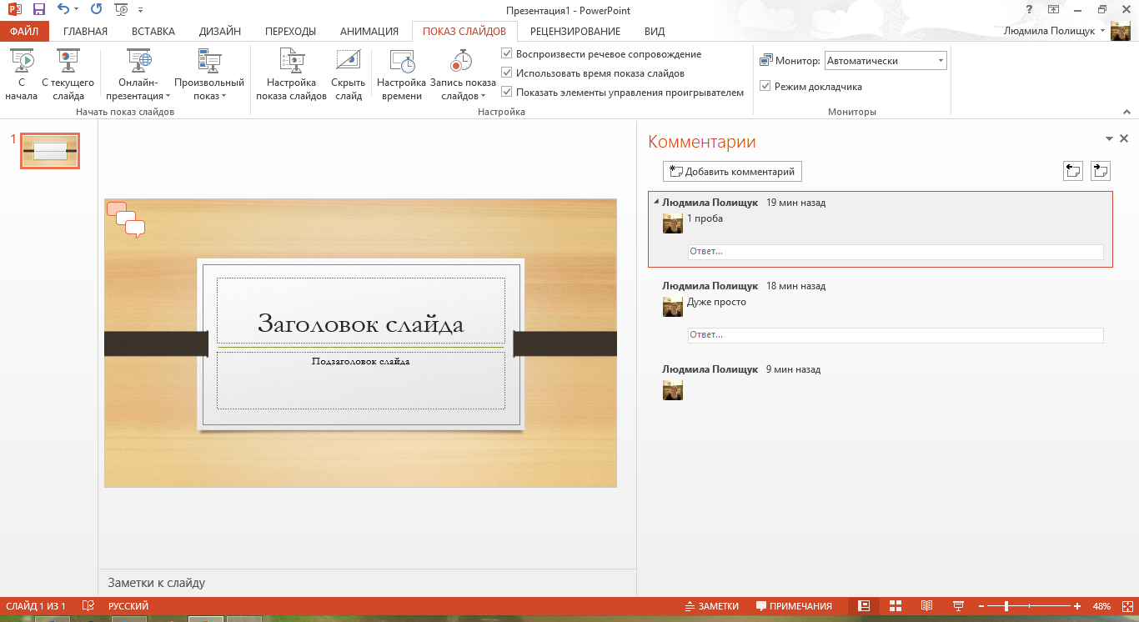

Рис.7.15. Вкладка для показу слайдів

**Форматування презентації**

**Розбивання тексту між двома слайдами**

Якщо слайд має більше тексту, ніж необхідно, цей текст можна розбити на два слайда. Щоб розбити текст між двома слайдами, в області навігації клікніть по вкладці **Структура**. Потім помістіть курсор в місці розбивання тексту ( наприклад, в кінці маркованого абзацу) і натисніть клавішу **Enter**.

**Зміна шрифтів на одному слайді**

Щоб змінити шрифт одного абзацу або речення, виділіть його, а щоб змінити шрифт для всього тексту в рамці, або клікніть по рамці ( виділена штрихпунктиром і розмірними маркерами). Потім на вкладці головна в групі **Шрифт** оберіть шрифт в списку **Шрифт**.

**Зміна шрифтів у всій презентації**

При використанні одного зразка слайдів зміна його шрифту застосовується до всієї презентації. На вкладці **Вигляд** в групі **Режими перегляду** презентацій клікніть по кнопці **Зразок слайдів**. В вікні (рис.7.16) в лівій області, де знаходяться зразки слайдів і макети, клікніть по ескізу зразка слайдів або макету, в якому знаходиться текст, що необхідно змінити.

На зразку слайдів або макеті клікніть по тексту заголовка або рівню основного тексту, до якого застосовується новий шрифт.

На вкладці **Зразок слайдів** в групі **Змінити тему** розкрийте список **Шрифт** і оберіть шрифт із списку.

Щоб повернутися до редагування слайдів, на вкладці **Зразок слайдів** в групі **Закрити** клікніть по кнопці Закрити режим зразка (див.рис.7.16).

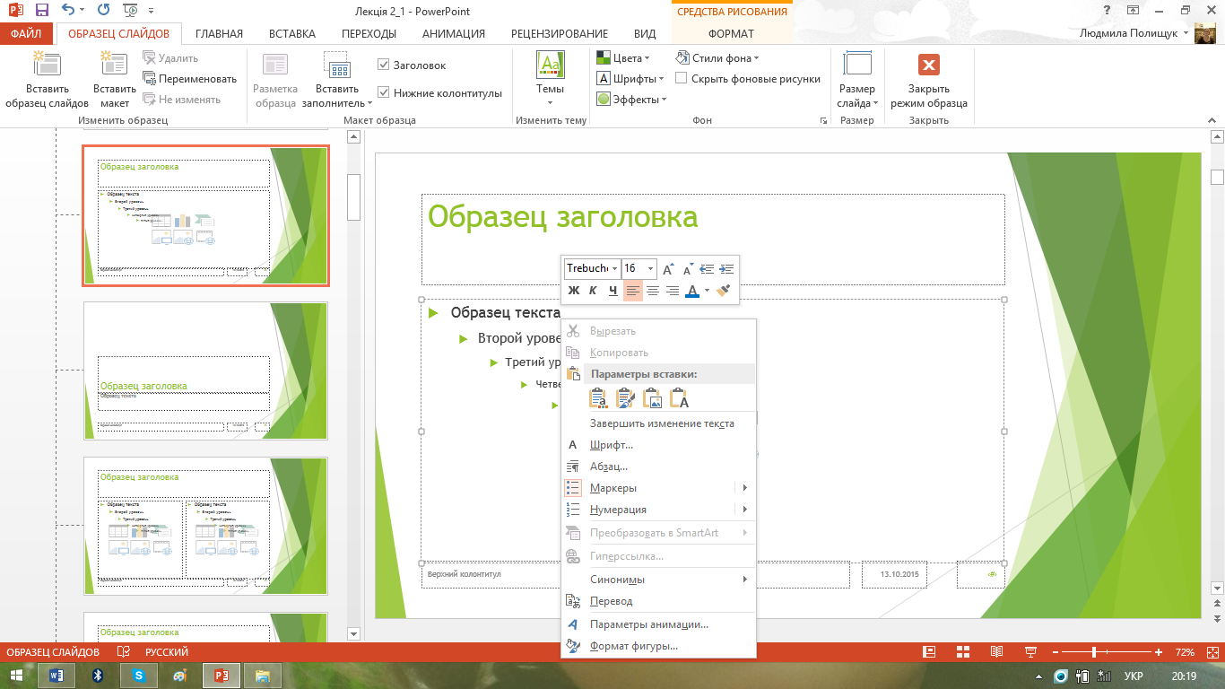 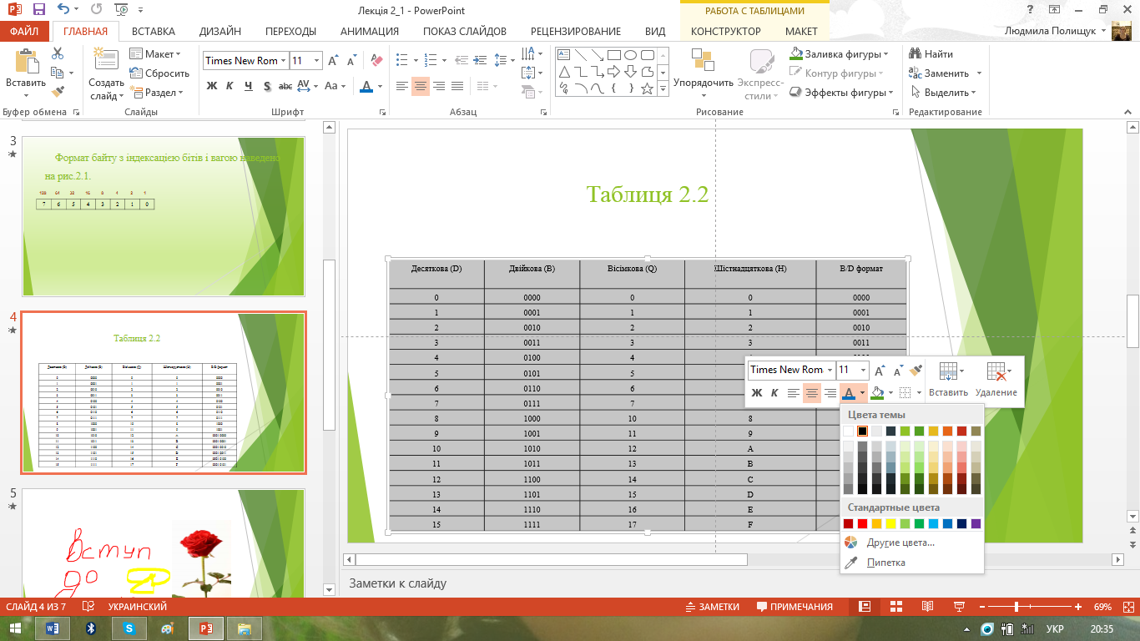

Рис.7.16. Зміна шрифту для зразка слайдів Рис.7.17. Вибір кольору тексту слайду

**Зміна кольору тексту**

Виділіть текст, який необхідно змінити, а потім перемістіть вказівник миші на міні-панель, натисніть кнопку **Колір тексту** і оберіть необхідний колір (рис.7.17).

Щоб задати колір, що не відноситься до кольорів теми, натисніть кнопку **Інші кольори** і в вікні оберіть колір на вкладці **Звичайні** або задайте необхідний колір на вкладці **Спектр**. Довільні кольори і кольори на вкладці **Звичайні** не відновлюються при зміні теми документу.

**Зміна кольору теми**

Для зміни кольору в документі потрібно вибрати новий колір теми. Для цього на вкладці **Дизайн** в групі **Теми** натисніть кнопку **Колір**. В меню в групі **Вбудовані** клікніть по необхідному кольору теми.

Якщо необхідно застосувати новий колір в наступних презентаціях, то його можна зберегти в якості користувацького кольору теми. Для цього натисніть кнопку **Налаштувати кольори** і в вікні в групі **Створити нові кольори теми** оберіть необхідні кольори. В полі **Ім’я** введіть ім’я нової теми кольорів і натисніть кнопку **Зберегти**.

**Автопідбір ширини тексту**

Щоб впевнитись в тому, що текст заголовку і звичайний текст будуть автоматично вписуватися в рамку, натисніть кнопку **Файл**, а потім кнопку **Параметри**. В вікні оберіть команду **Правопис** і на панелі справа в групі **Параметри автозаміни** натисніть кнопку **Параметри автозаміни**. В новому вікні перейдіть на вкладку **Автоформат при введенні** і в групі **Застосовувати при введенні до** (рис.7.18) виконайте наступні дії:

* якщо необхідно автоматично вписувати текст заголовку в прототип, встановіть прапорець **тексту заголовків з розміром, що змінюються за шириною заповнення**;
* якщо необхідно автоматично вписувати звичайний текст в прототип, встановіть прапорець **звичайному тексту з розміром, що змінюються за шириною заповнення**.

**Використання фонового рисунку, кольору або підложки**

Клікніть по слайду, на якому необхідно додати фоновий рисунок. В групі **Налаштувати** вкладки **Дизайн** оберіть команду **Формат фону**. В вікні (рис.7.19) оберіть команду **Заливка**, а потім оберіть перемикач **Рисунок або текстура**.

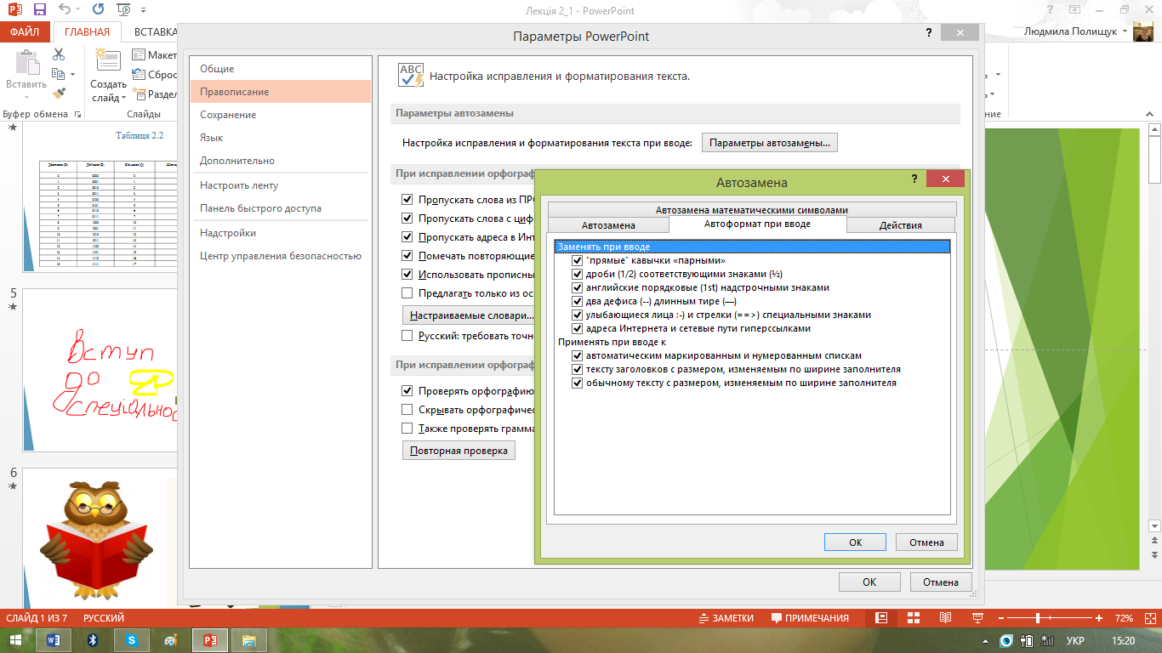

Рис.7.18. Параметри автопідбору ширини тексту

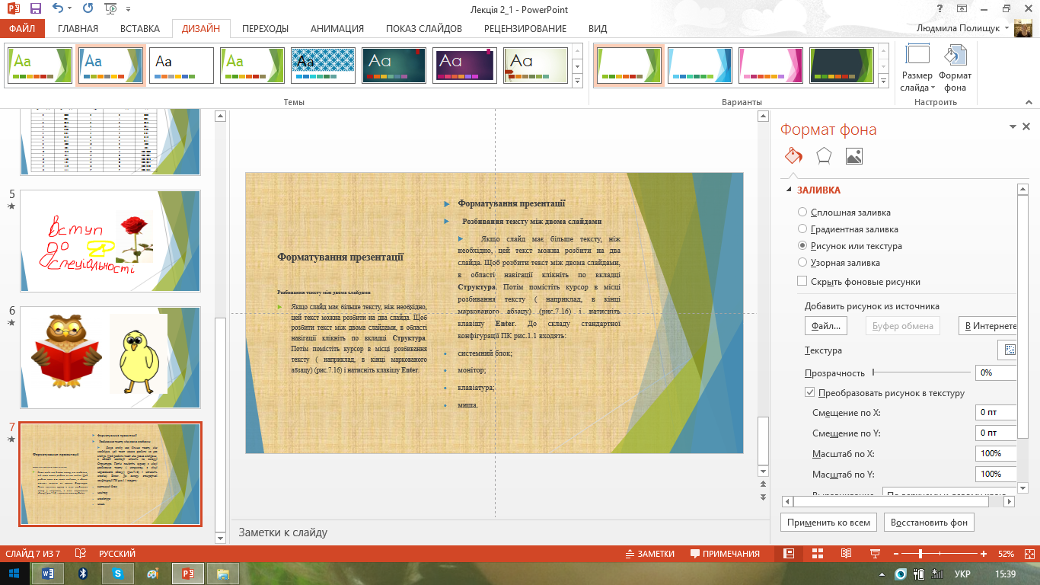

Рис.7.19. Вибір фонового рисунку

Щоб вставити рисунок із файлу, оберіть кнопку **Файл**, а потім знайдіть і двічі клікніть по файлу рисунку, який необхідно вставити.

Щоб вставити рисунок, що знаходиться в буфері, оберіть кнопку **Буфер обміну**.

Для використання картинки як фонового малюнку для обраних слайдів, натисніть кнопку **Закрити**. Щоб використовувати рисунок як фоновий для всіх слайдів презентації натисніть кнопку **Застосувати для всіх**.

Щоб використовувати колір в якості фону слайду, в вікні (див.рис.7.19) оберіть команду **Заливка**, а потім клікніть по перемикачу **Суцільна заливка**. В вікні натисніть кнопку **Колір** і оберіть необхідний колір.

Щоб налаштувати розмір рисунку або кліпу, клікніть правою кнопкою миші рисунок або кліп на слайді і в контекстному меню оберіть команду **Розмір і положення**. В вікні (рис.7.20) на вкладці **Розмір** в групі **Масштаб** необхідно збільшити або зменшити значення в лічильниках **Висота** і **Ширина**.

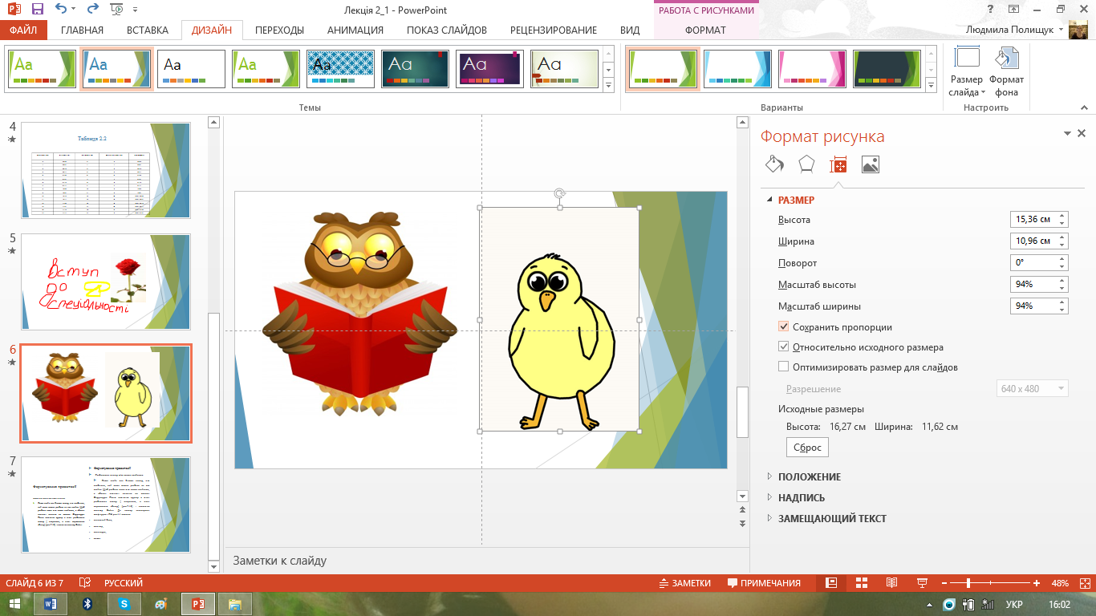

Рис.7.20. Встановлення розміру рисунку підложки

Для зберігання при масштабуванні пропорцій висоти і ширини рисунку або кліпу встановіть прапорець **Зберегти пропорції**.

Щоб відцентрувати рисунок або кліп на слайді, встановіть прапорець **Відносно початкового розміру**.

Щоб перемістити рисунок або кліп на слайді, оберіть кнопку **Положення** (див.рис.7.20), а потім введіть значення положення в полях **По горизонталі** і **По вертикалі**.

На вкладці **Формат** панелі **Робота з рисунками** (див.рис.7.20) в групі **Зміни** розкрийте кнопку-список **Колір**, а потім оберіть команду **Параметри кольору рисунку** і в вікні оберіть необхідний колір і відтінки (рис.7.21).

На вкладці **Формат** панелі **Робота з рисунками** в групі **Зміни** розкрийте кнопку-список **Корекція**, а потім оберіть команду **Параметри корекції рисунку** і в вікні оберіть необхідний відсоток яскравості (див.рис.7.21).

Коли редагування і розміщення підложки закінчено і її можна відправити на задній план слайду, на панелі **Робота з рисунками** на вкладці **Формат** в групі **Впорядкувати** оберіть кнопку **На задній план**.

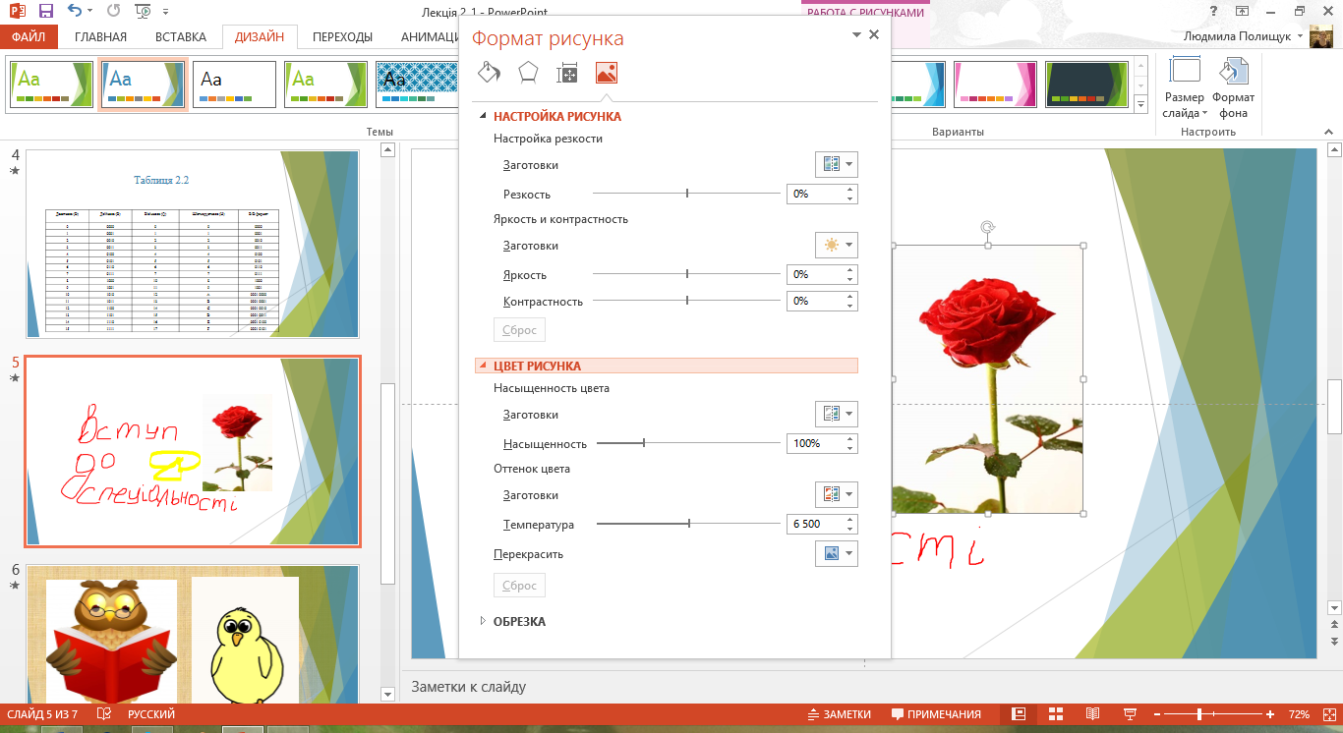

Рис.7.21. Налаштування кольорів, яскравості і насиченості рисунку

**Анімація тексту і об’єктів**

**Застосування стандартних ефектів**

На слайді клікніть по тексту або об’єкті, якому необхідно надати анімаційних ефектів, і на вкладці **Анімація** в групі **Анімація** оберіть один із стандартних ефектів в списку анімації (рис.7.22).

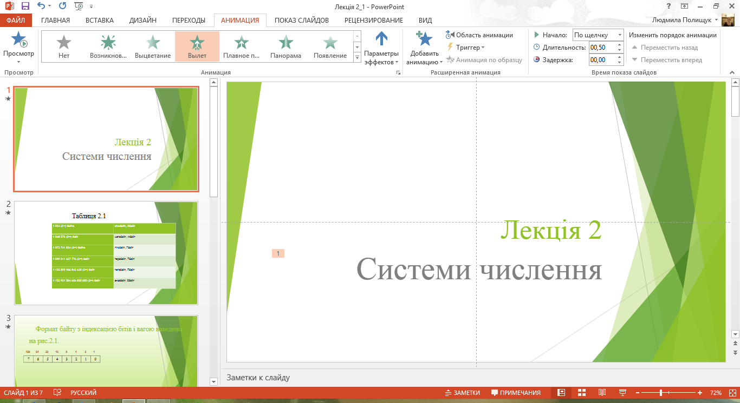

Рис.7.22. Застосування стандартної анімації

**Налаштування ефекту анімації**

На слайді клікніть по тексту або об’єкті, якому необхідно надати анімації, і на вкладці **Анімація** натисніть кнопку-список **Додати анімацію** (рис.7.23) і оберіть необхідний ефект.

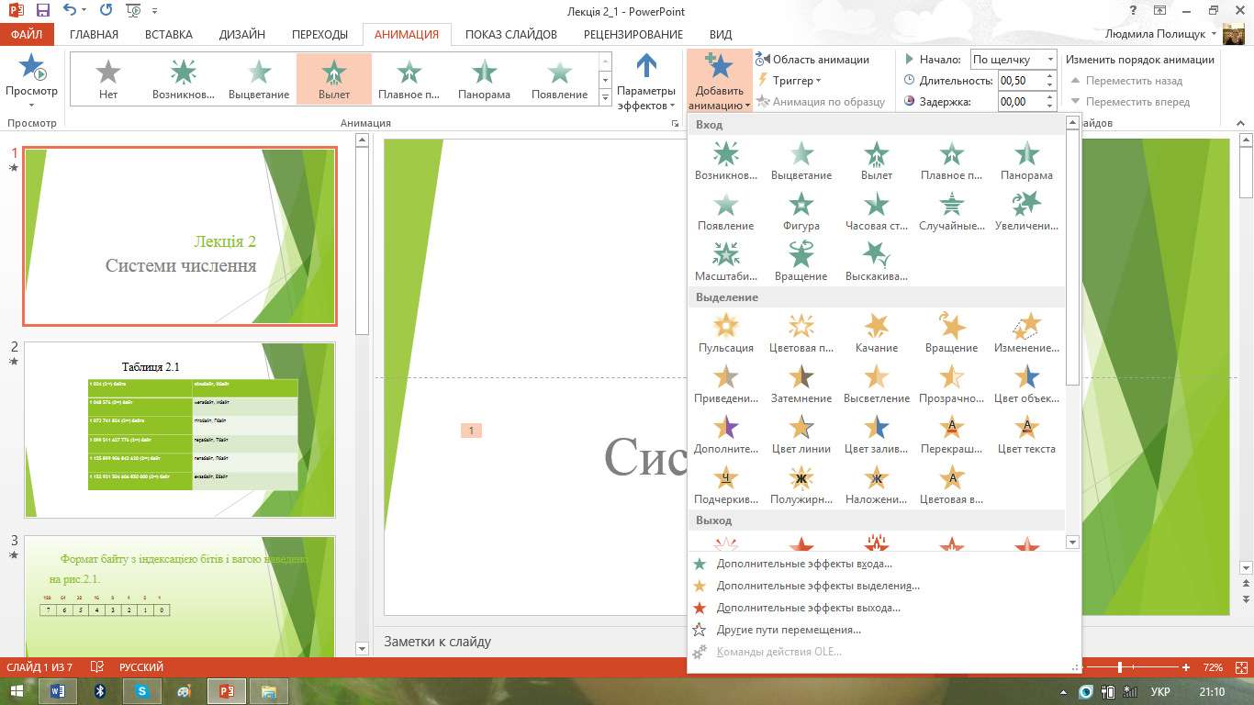 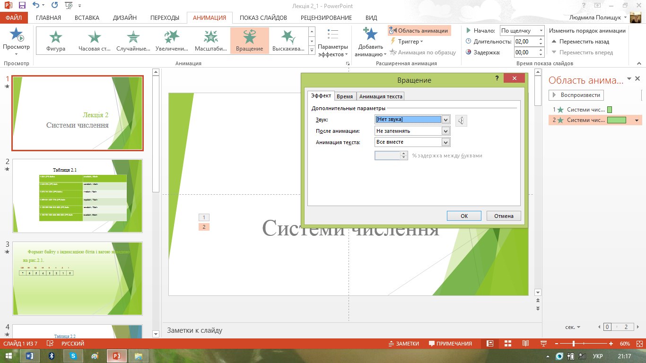

Рис.7.23. Ефекти анімації Рис.7.24. Керування ефектами анімації

В області задач **Область анімації** (див.рис.7.23) обрані ефекти будуть з’являтися в порядку їх додавання.

Щоб задати, яким чином ефекти застосовуються до тексту або об’єкту, в списку **Область анімації** клікніть правою кнопкою миші по анімації, яку необхідно налаштувати, а потім оберіть команду **Параметри ефектів** (рис.7.24). В вікні для задання параметрів для тексту на вкладках **Ефект**, **Час** і **Анімація** тексту оберіть параметри, які необхідно використовувати.

Щоб контролювати спосіб і час появи елементів під час презентації, використовуйте область задач **Область анімації** (див.рис.7.24), яка дозволяє переглядати відомості про ефекти анімації. З її допомогою можна відображати час ефекту анімації відносно інших подій слайду (список **Початок**).

Номерами позначається порядок виконання ефектів анімації (див.рис.7.24). Ці номери відповідають міткам, пов’язаними з елементами анімації і в звичайному режимі при відображені області задач **Налаштування анімації**.

Тип ефекту анімації представлено значками (див.рис.7.23). Елементи анімації відмічені на слайді недрукованим нумерованим тегом, який відповідає ефектам в списку налаштувань анімації і відображається біля краю тексту або об’єкту.

Щоб видалити ефект анімації тексту або об’єкту, на вкладці **Анімація** в групі **Анімація** в списку оберіть значення **Ні**.

**Додавання звукових ефектів до анімації**

Перед тим як додати звук до анімації, необхідно попередньо додати ефекти анімації до тексту або об’єкту. Далі на вкладці **Ефект** (див.рис.7.24) в групі **Додаткові параметри** в списку **Звук** клікніть по імені звуку, щоб додати звук із списку. Для додавання звуку із файлу скористайтеся командою **Інший звук** і вкажіть необхідний звуковий файл.

**Додавання переходів між слайдами презентації**

Щоб додати однакові переходи між слайдами презентації, на вкладці **Переходи** клікніть по ескізу слайду і в групі **Перехід до цього слайду** оберіть ефект зміни слайдів. Для перегляду інших ефектів зміни слайдів в списку експрес-стилів натисніть кнопку **Додаткові параметри** і оберіть бажаний ефект переходу (рис.7.25).

Щоб встановити швидкість зміни слайдів, в групі **Час показу слайдів** розкрийте кнопку **Тривалість**, а потім оберіть необхідну швидкість.

В групі **Час показу** слайдів натисніть кнопку **Застосувати до всіх**.

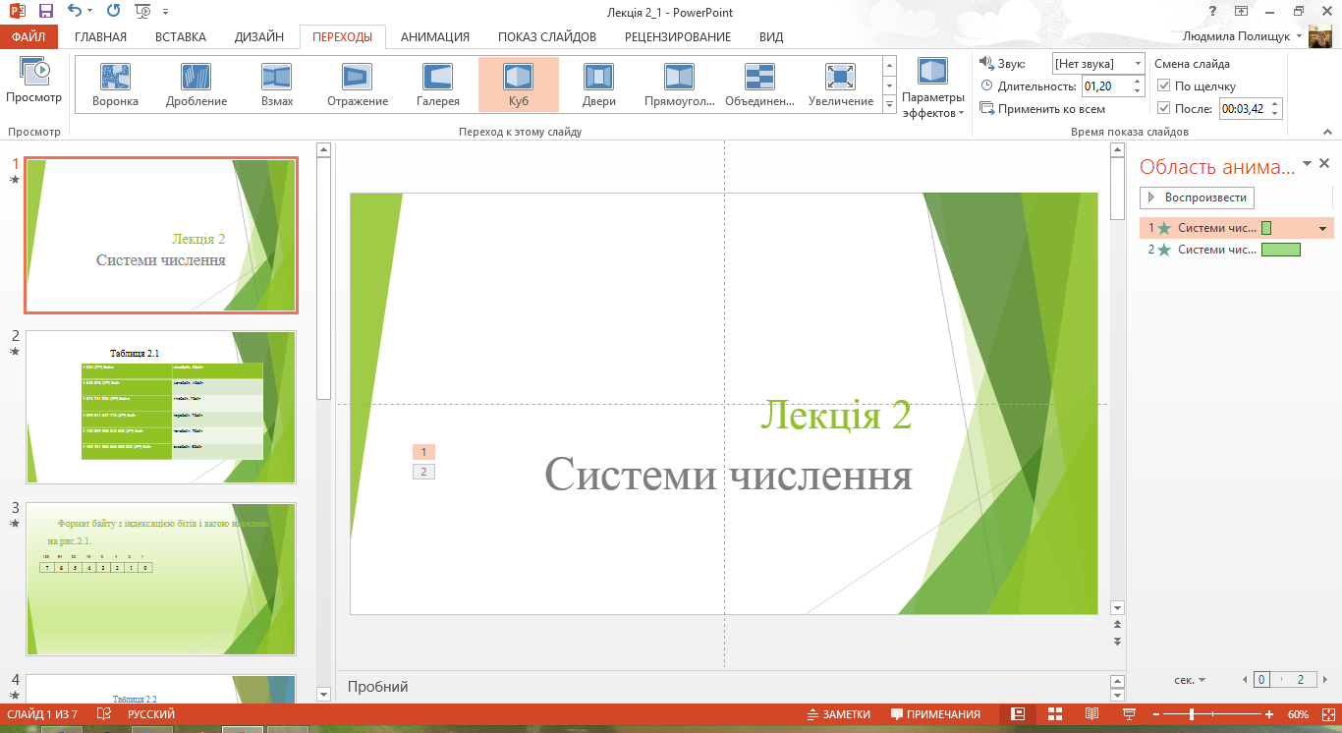

Рис.7.25. Вкладка Переходи

**Додавання звуку при зміні слайду**

Для обраного слайду на вкладці **Анімація** в групі **Час показу слайду** розкрийте кнопку **Звук переходу** і, щоб додати звук із списку, оберіть необхідний звук.

Щоб додати звук, якого немає в списку, оберіть команду **Інший звук** і в вікні оберіть звуковий файл, який необхідно додати, а потім натисніть кнопку **ОК**.

**Видалення переходів між слайдами**

Щоб видалити всі переходи між слайдами, на вкладці **Анімація** в групі **Перехід до цього слайду** натисніть кнопку **Ні**. Потім в групі **Час показу слайду** натисніть кнопку **Застосувати до всіх**.

**Режими роботи з презентаціями**

В програмі *PowerPoint* існує 5 основних режимів перегляду:

* **Звичайний**;
* **Сортувальник слайдів**;
* **Сторінка заміток**;
* **Режим читання**;
* **Показ слайдів**.

**Типи показів**

Створюючи довільні покази в програмі *PowerPoint*, одну й ту ж презентацію можна адаптувати для різних аудиторій. Існує два типи довільних показів:

* *основний* (окрема презентація або презентація, що включає деякі слайди із початкової), який підходить для демонстрації окремих презентацій різним групам співробітників організацій;
* *з гіперпосиланням* (швидкий перехід за однією або декількома окремими презентаціями), який можна використовувати для впорядкування змісту презентації і для створення слайду з змістом.

**Створення одного довільного показу**

На вкладці **Показ слайдів** в групі **Почати показ слайдів** розкрийте кнопку-список **Довільний показ** слайдів і оберіть однойменну команду. В вікні **Довільний показ** натисніть кнопку **Створити**. В новому вікні в списку **Слайди презентації** оберіть слайди, які необхідно включити в довільний показ, а потім натисніть кнопку **Додати** (рис.7.26).

Для зміни порядку показу слайдів оберіть слайд в групі **Слайди довільного показу**, а потім перемістіть його вверх або вниз за списком, натискуючи кнопки зі стрілками (рис.7.27).

Введіть ім’я в полі **Ім’я довільного показу** і натисніть кнопку **ОК**.

Для попереднього перегляду довільного показу оберіть його ім’я в вікні **Довільні покази**.

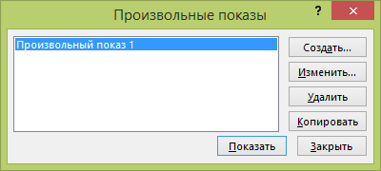 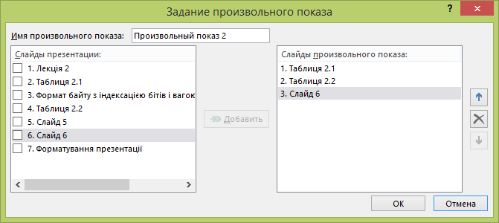

Рис.7.26. Створення довільного Рис.7.27. Керування слайдами в довільному показі

показу презентації

**Створення довільного показу з гіперпосиланням**

Після створення довільних показів для створення гіперпосилання із головного показу на додатковий оберіть текст або об’єкт, який повинен слугувати гіперпосиланням, і на вкладці **Вставка** в групі **Посилання** натисніть кнопку **Гіперпосилання**. В вікні в області **Пов’язати з** клікніть по кнопці **Місцем в документі**.

Для додавання посилання на довільний показ в списку **Оберіть місце в документі** оберіть довільний показ, до якого необхідно перейти, і встановіть прапорець **Показати і повернутися**.

Для додавання посилання на слайд поточної презентації в списку **Оберіть місце в документі** вкажіть слайд, до якого необхідно перейти.

**Запуск довільного показу**

Щоб запустити показ демонстрації, спочатку виконайте відповідне налаштування. Для цього на вкладці **Показ слайдів** в групі **Налаштування** натисніть кнопку **Налаштування презентації**. В вікні **Налаштування презентації** (рис.7.28) в групі **Слайди** встановіть перемикач в положення **довільний показ**, а потім оберіть в списку необхідний довільний показ і натисніть кнопку **ОК**.

**Друк слайдів**

Щоб змінити параметри друку, на вкладці **Дизайн** в групі **Налаштувати** натисніть кнопку **Розмір слайду** і в вікні (рис.7.29) оберіть розмір паперу, що використовується для друку. При виборі значення **Довільний** встановіть розмір в лічильниках **Ширина** і **Висота**.

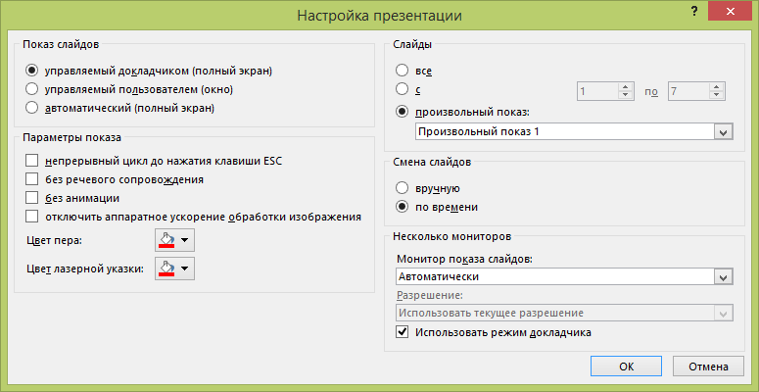 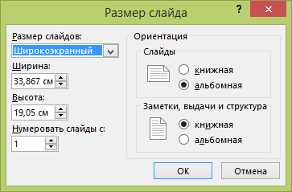

Рис.7.28. Налаштування демонстрації презентації Рис.7.29. Параметри для друку

Щоб задати орієнтацію сторінки для слайдів, в групі **Слайди** оберіть перемикач **Альбомна** або **Книжна**. Зверніть увагу на те, що всі слайди в презентації повинні мати однакову орієнтацію.

Для приховування фонових рисунків на вкладці **Дизайн** в групі **Фон** встановіть прапорець **Сховати фоновий рисунок**.

Для друку натисніть кнопку **Файл** і оберіть команду **Друк**. В вікні (рис.7.30) в групі **Налаштування** в списку оберіть значення **Слайди розміром на всю сторінку**, а в нижньому списку оберіть одне із наступних значень:

* **Колір**. Якщо друк виконується на кольоровому принтері, то при виборі цього параметру друк виконується в кольорі;
* **Відтінки сірого**. Цей параметр використовують для друку зображень, які містять різні відтінки сірих тонів від білого до чорного;
* **Чорно-білий без сірого**. Друк без заповнення сірим кольором.

Для початку друку слайдів натисніть кнопку **Друк**.

**Друк сторінок заміток**

В вікні (див.рис.7.30) в групі **Налаштування** в списку оберіть значення **Сторінки заміток**. Щоб задати орієнтацію сторінки, відкрийте кнопку орієнтація, а потім оберіть **Книжна** або **Альбомна**. Щоб задати верхній і нижній колонтитули, клікніть по посиланню **Змінити колонтитули** і в вікні (рис.7.31) налаштуйте колонтитули належним чином.

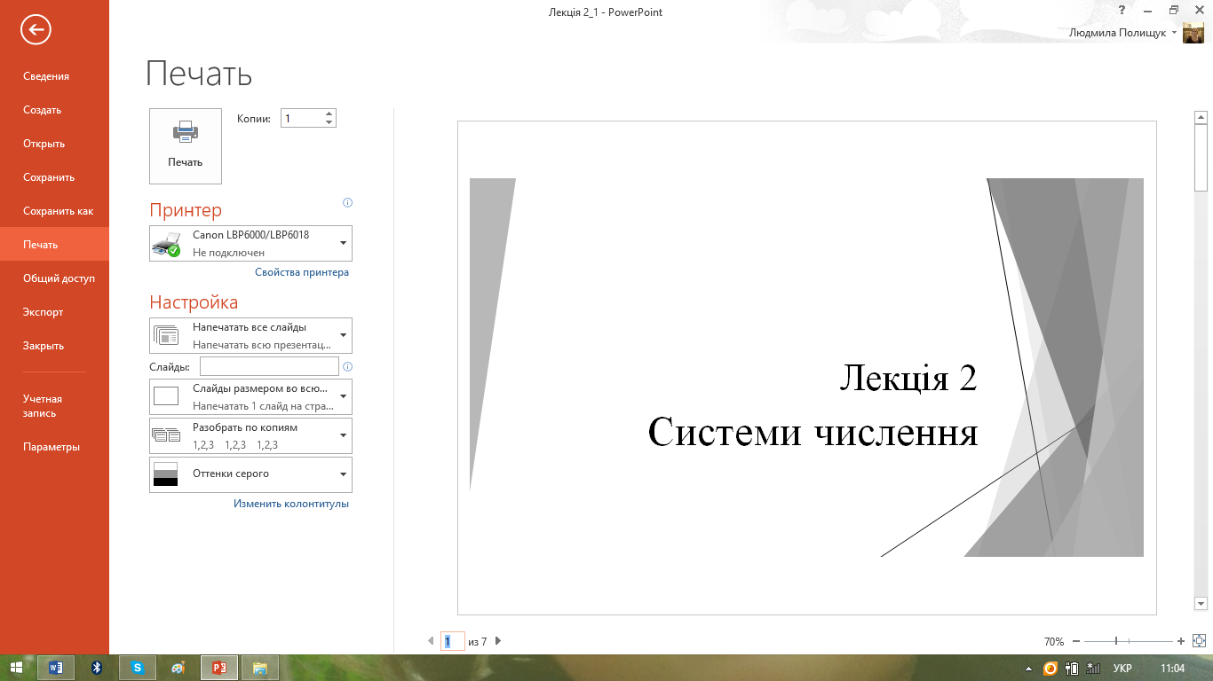

Рис.7.30. Вікно попереднього перегляду

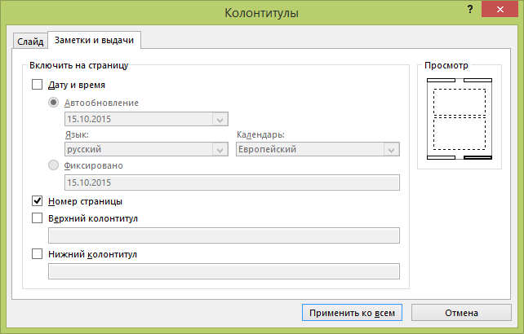

Рис.7.31. Налаштування колонтитулів

**Друк презентації в режимі структури**

В вікні (див.рис.7.30) в групі **Налаштування** в списку оберіть значення **Структура**.

Потім задайте орієнтацію сторінки і налаштуйте верхні і нижні колонтитули (при необхідності).

1. Щоб зберегти файл презентації в новій папці, натисніть кнопку **Створити папку** на панелі інструментів вікна для збереження файлів.
2. Ці зміни можна також виконати за допомогою міні-панелі інструментів
3. Щоб виключити слайд із показу при демонстрації презентації, в звичайному режимі на вкладці **Слайди** клікніть по ньому і на вкладці **Показ слайдів** – по кнопці **Сховати слайд**. В списку слайдів на вкладці **Слайди** сховані слайди прозорі.